我国目前垃圾清运量与无害化处理率都在逐步提高（具体趋势如下表），而生活垃圾无害化处理方法主要可分为卫生填埋，焚烧发电，及堆肥三类，目前以焚烧发电与卫生填埋两种为主，合占比可达90% 以上，每种方法各有利弊（三种垃圾处理方式处理量与占比趋势见下表）。

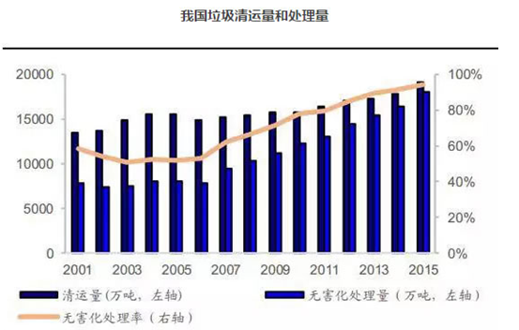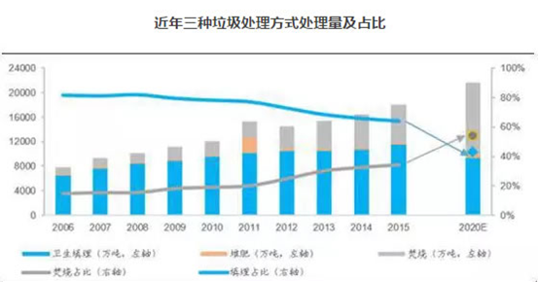

其中卫生填埋方法拥有较大的处置能力，在资金投入与运行费用方面费用较其它二种处理方法更低，工艺简单，运行更加稳定，并且是某些原生垃圾和废渣的必须处理方法；但其占用的土地资源较多，造成选址困难，并且一经填埋后对当地的土地污染严重，可能造成不可复原的危害。

焚烧无害化处理的主要优势在于减量化，资源化效果更好，可以进行焚烧发电，占用土地资源最少；另一方面，其建设成本较高，投入量大（具体年份数据详见下表），并且产生的大量烟气，二噁英等污染物会造乘环境污染，过量排放还会对人造成危害（具体烟气中有害物质及浓度详见下表）。

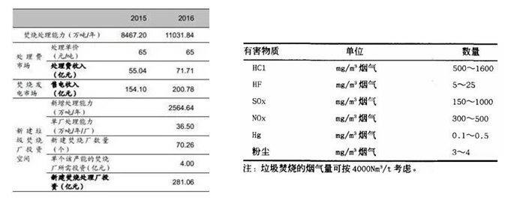

具体其他三种方法各方面的定性比较和相关数据可参考下表

|  |  |  |  |
| --- | --- | --- | --- |
| 处理方法 | 卫生填埋 | 焚烧 | 堆肥 |
| 操作安全性 | 较好， 沼气导排通畅 | 较好，严格规范操作 | 较好 |
| 选址 | 较困难，需考虑实地地质条件，防止水体污染，远离市区 | 选址容易 | 较困难，因产生恶臭需远离居民区 |
| 占地面积 | 大 | 小 | 中 |
| 处理工艺 | 设备简单，操作管理方便，渗滤液处理困难 | 工艺设备复杂，操作管理要求高，残渣需填埋 | 管理要求高，处理周期长 |
| 产品市场 | 有沼气回收的填埋场，沼气可发电 | 热能成电易为本厂，社会利用，经济效益好 | 推广较难 |
| 资源利用 | 封厂后可恢复土地利用 | 余热发电，焚烧残渣综合利用 | 园林绿化 |
| 对环境影响 | 大 | 最小 | 较小 |
| 投资成本 | 25—45元/立方米 | 35—68万元/（吨/天） | 6—14万元/（吨/天） |
| 处理成本 | 25—45元/吨 | 50—80元/吨 | 40—60元/吨 |

本文将选取卫生填埋与焚烧两种主要的垃圾无害化处理方法，在其所需成本，造成污染等方面进行定量分析，最后得出最优化处理方法占比方案。本题将主要采取多目标规划的方法进行分析。